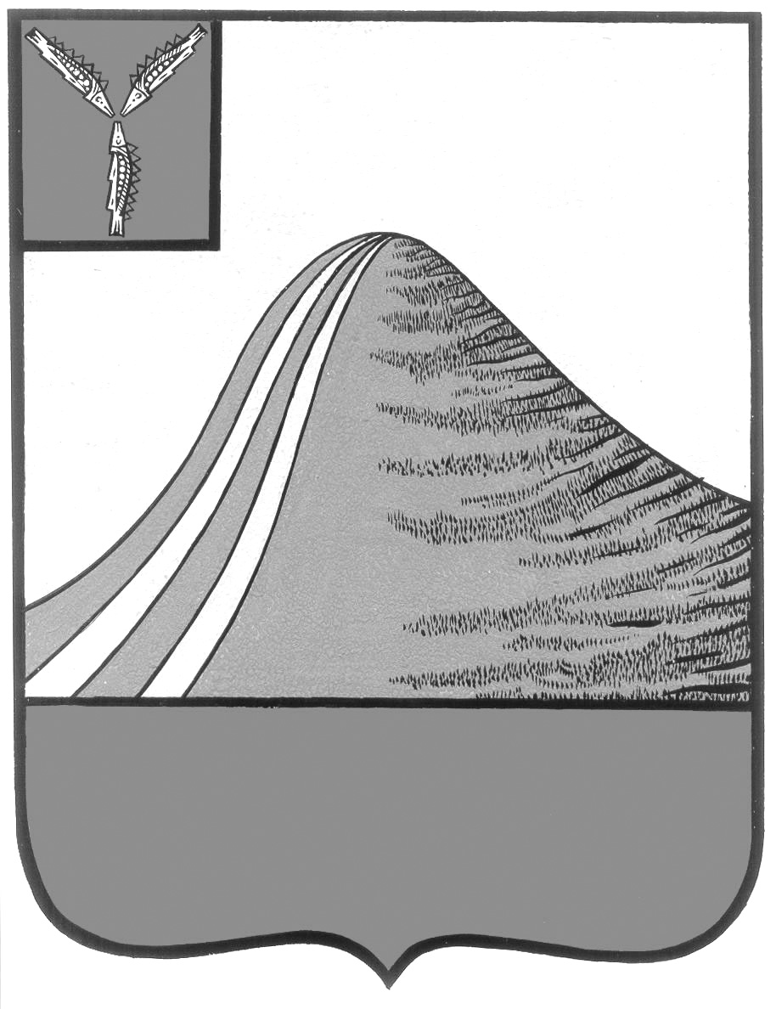
АДМИНИСТРАЦИЯ ЛЫСОГОРСКОГО МУНИЦИПАЛЬНОГО РАЙОНА
САРАТОВСКОЙ ОБЛАСТИ

П О С Т А Н О В Л Е Н И Е

от 11 мая 2018 года № 213

р.п.Лысые Горы

Об утверждении Порядка к осуществлению финансовым управлением администрации Лысогорского муниципального района контроля за соблюдением Федерального закона
от 5 апреля 2013 г. № 44-ФЗ «О контрактной системе
в сфере закупок товаров, работ, услуг для обеспечения
Государственных и муниципальных нужд»

В соответствии с частью 11.1 статьи 99 Федерального закона от 5 апреля 2013 г. № 44-ФЗ «О контрактной системе в сфере закупок товаров, работ и услуг для обеспечения государственных и муниципальных нужд» от 5 апреля 2013 г. № 44-ФЗ, администрация Лысогорского муниципального района ПОСТАНОВЛЯЕТ:
1. Утвердить порядок осуществления финансовым управлением администрации Лысогорского муниципального района, муниципального финансового контроля за соблюдением Федерального закона от 5 апреля 2013 г. № 44-ФЗ «О контрактной системе в сфере закупок, товаров, работ, услуг для обеспечения государственных и муниципальных услуг» финансовым управлением администрации Лысогорского муниципального района, согласно приложению к настоящему постановлению.
2. Разместить настоящее постановление на официальном сайте администрации Лысогорского муниципального района.
3. Контроль за исполнением настоящего постановления возложить на начальника финансового управления администрации Лысогорского муниципального района Емельянову С.Г.

Первый заместитель главы
администрации Лысогорского
муниципального района Э.А. Куторов

Приложение к постановлению
администрации Лысогорского
муниципального района
от 11 мая 2018 г. № 213

Порядок
осуществления финансовым управлением администрации Лысогорского муниципального района контроля за соблюдением Федерального закона от 5 апреля 2013 г. № 44-ФЗ "О контрактной системе в сфере закупок товаров, работ, услуг для обеспечения государственных и муниципальных нужд"

I. Общие положения

1. Настоящий порядок к осуществлению муниципального финансового контроля администрации Лысогорского муниципального района Саратовской области, контроля за соблюдением Федерального закона от 5 апреля 2013 г. N 44-ФЗ "О контрактной системе в сфере закупок товаров, работ, услуг для обеспечения государственных и муниципальных нужд" (Собрание законодательства Российской Федерации, 2013, N 14, ст. 1652; 2018, N 1, ст. 90), разработан в целях установления Финансовым управлением администрации Лысогорского муниципального района порядка осуществления контроля за соблюдением Федерального закона (далее - Порядок).
2. Деятельность финансового управления администрации Лысогорского муниципального района по контролю за соблюдением Федерального закона (далее – финансовое управление) должна основываться на принципах законности, объективности, эффективности, независимости, профессиональной компетентности, достоверности результатов и гласности.
3. Деятельность по контролю осуществляется посредством проведения плановых и внеплановых проверок (далее - контрольные мероприятия). Проверки подразделяются на выездные и камеральные, а также встречные проверки, проводимые в рамках выездных и (или) камеральных проверок.
4. Должностными лицами финансового управления, осуществляющими деятельность по контролю, являются:
а) начальник финансового управления администрации Лысогорского муниципального района;
б) заместитель начальника финансового управления администрации Лысогорского муниципального район;
в) консультант отдела учета и отчетности финансового управления, ответственный за организацию осуществления контрольных мероприятий;
г) иные муниципальные служащие финансового управления, уполномоченные на участие в проведении контрольных мероприятий в соответствии с распорядительным документом начальника (заместителя начальника) финансового управления о назначении контрольного мероприятия.
5. Должностные лица, указанные в пункте 4 Порядка, обязаны:
а) соблюдать требования нормативных правовых актов в установленной сфере деятельности финансового управления;
б) проводить контрольные мероприятия в соответствии с распорядительным документом начальника (заместителя начальника) финансового управления ;
в) знакомить начальника финансового управления или уполномоченное должностное лицо субъекта контроля - заказчиков, контрактных служб, контрактных управляющих, уполномоченных органов, уполномоченных учреждений, осуществляющих действия, направленные на осуществление закупок товаров, работ, услуг для обеспечения муниципальных нужд, - с копией распорядительного документа начальника (заместителя начальника) финансового управления о назначении контрольного мероприятия, о приостановлении, возобновлении, продлении срока проведения выездной и камеральной проверок, об изменении состава проверочной группы финансового управления, а также с результатами выездной и камеральной проверки;
г) при выявлении факта совершения действия (бездействия), содержащего признаки состава преступления, направлять в правоохранительные органы информацию о таком факте и (или) документы и иные материалы, подтверждающие такой факт, в течение 3 рабочих дней с даты выявления такого факта по решению начальника (заместителя начальника) финансового управления;
д) при выявлении обстоятельств и фактов, свидетельствующих о признаках нарушений, относящихся к компетенции другого государственного (муниципального) органа (должностного лица), направлять информацию о таких обстоятельствах и фактах в соответствующий орган (должностному лицу) в течение 10 рабочих дней с даты выявления таких обстоятельств и фактов по решению начальника (заместителя начальника) финансового управления.
6. Должностные лица, указанные в пункте 4 настоящего Порядка, в соответствии с частью 27 статьи 99 Федерального закона имеют право:
а) запрашивать и получать на основании мотивированного запроса в письменной форме документы и информацию, необходимые для проведения контрольных мероприятий;
б) при осуществлении контрольных мероприятий беспрепятственно по предъявлении служебных удостоверений и копии распорядительного документа начальника (заместителя начальника) финансового управления о назначении контрольного мероприятия посещать помещения и территории, которые занимают субъекты контроля, требовать предъявления поставленных товаров, результатов выполненных работ, оказанных услуг, а также проводить необходимые экспертизы и другие мероприятия по контролю;
в) выдавать обязательные для исполнения предписания об устранении выявленных нарушений законодательства Российской Федерации и иных нормативных правовых актов о контрактной системе в сфере закупок товаров, работ, услуг для обеспечения муниципальных нужд в случаях, предусмотренных законодательством Российской Федерации;
7. Все документы, составляемые должностными лицами финансового управления в рамках контрольного мероприятия, приобщаются к материалам контрольного мероприятия, учитываются и хранятся, в том числе с применением автоматизированных информационных систем.
8. Запросы о представлении документов и информации, акты проверок, предписания вручаются руководителям или уполномоченным должностным лицам субъектов контроля (далее - представитель субъекта контроля) либо направляются заказным почтовым отправлением с уведомлением о вручении или иным способом, свидетельствующим о дате его получения адресатом, в том числе с применением автоматизированных информационных систем.
9. Срок представления субъектом контроля документов и информации устанавливается в запросе и отсчитывается с даты получения запроса субъектом контроля.
10. Порядок использования единой информационной системы в сфере закупок, а также ведения документооборота в единой информационной системе в сфере закупок при осуществлении деятельности по контролю, предусмотренный пунктом 5 части 11 статьи 99 Федерального закона, должен соответствовать требованиям Правил ведения реестра жалоб, плановых и внеплановых проверок, принятых по ним решений и выданных предписаний, утвержденных постановлением Правительства Российской Федерации от 27 октября 2015 года N 1148 (Собрание законодательства Российской Федерации, 2015, N 45, ст. 6246).
Обязательными документами для размещения в единой информационной системе в сфере закупок являются отчет о результатах выездной или камеральной проверки, который оформляется в соответствии с пунктом 42 Порядка, предписание, выданное субъекту контроля в соответствии с подпунктом "а" пункта 42 Порядка.
11. Должностные лица, указанные в пункте 4 Порядка, несут ответственность за решения и действия (бездействие), принимаемые (осуществляемые) в процессе осуществления контрольных мероприятий, в соответствии с законодательством Российской Федерации.
12. К процедурам осуществления контрольного мероприятия относятся назначение контрольного мероприятия, проведение контрольного мероприятия и реализация результатов проведения контрольного мероприятия.

II. Назначение контрольных мероприятий

13. Контрольное мероприятие проводится должностным лицом (должностными лицами) финансового управления на основании распорядительного документа начальника (заместителя начальника) финансового управления о назначении контрольного мероприятия.
14. Распорядительный документ начальника (заместителя начальника) финансового управления о назначении контрольного мероприятия должен содержать следующие сведения:
а) наименование субъекта контроля;
б) место нахождения субъекта контроля;
в) место фактического осуществления деятельности субъекта контроля;
г) проверяемый период;
д) основание проведения контрольного мероприятия;
е) тему контрольного мероприятия;
ж) фамилии, имена, отчества (последнее - при наличии) должностного лица финансового управления (при проведении камеральной проверки одним должностным лицом), членов проверочной группы, руководителя проверочной группы финансового управления (при проведении контрольного мероприятия проверочной группой), уполномоченных на проведение контрольного мероприятия, а также экспертов, представителей экспертных организаций, привлекаемых к проведению контрольного мероприятия;
з) срок проведения контрольного мероприятия;
и) перечень основных вопросов, подлежащих изучению в ходе проведения контрольного мероприятия.
15. Изменение состава должностных лиц проверочной группы финансового управления, а также замена должностного лица финансового управления (при проведении камеральной проверки одним должностным лицом), уполномоченных на проведение контрольного мероприятия, оформляется распорядительным документом начальника (заместителя начальника) финансового управления.
16. Плановые проверки осуществляются в соответствии с утвержденным планом контрольных мероприятий финансового управления.
17. Периодичность проведения плановых проверок в отношении одного субъекта контроля должна составлять не более 1 раза в год.
18. Внеплановые проверки проводятся в соответствии с решением начальника (заместителя начальника) финансового управления, принятого:
а) на основании поступившей информации о нарушении законодательства Российской Федерации о контрактной системе в сфере закупок товаров, работ, услуг для обеспечения государственных и муниципальных нужд и принятых в соответствии с ним нормативных правовых (правовых) актов;
б) в случае истечения срока исполнения ранее выданного предписания;
в) в случае, предусмотренном подпунктом "в" пункта 42 Общих требований.

III. Проведение контрольных мероприятий

19. Камеральная проверка может проводиться одним должностным лицом или проверочной группой финансового управления.
20. Выездная проверка проводится проверочной группой финансового управления в составе не менее двух должностных лиц финансового управления.
21. Руководителем проверочной группы финансового управления назначается должностное лицо финансового управления, уполномоченное составлять предписания об административных правонарушениях.
В случае если камеральная проверка проводится одним должностным лицом финансового управления, данное должностное лицо должно быть уполномочено составлять протоколы об административных правонарушениях.
22. Камеральная проверка проводится по месту нахождения финансового управления на основании документов и информации, представленных субъектом контроля по запросу финансового управления, а также документов и информации, полученных в результате анализа данных единой информационной системы в сфере закупок.
23. Срок проведения камеральной проверки не может превышать 20 рабочих дней со дня получения от субъекта контроля документов и информации по запросу финансового управления.
24. При проведении камеральной проверки должностным лицом финансового управления (при проведении камеральной проверки одним должностным лицом) либо проверочной группой финансового управления проводится проверка полноты представленных субъектом контроля документов и информации по запросу Финансового управления в течение 3 рабочих дней со дня получении от субъекта контроля таких документов и информации.
25. В случае если по результатам проверки полноты представленных субъектом контроля документов и информации в соответствии с пунктом 24 требований Порядка установлено, что субъектом контроля не в полном объеме представлены запрошенные документы и информация, проведение камеральной проверки приостанавливается в соответствии с подпунктом "г" пункта 32 Порядка со дня окончания проверки полноты представленных субъектом контроля документов и информации.
Одновременно с направлением копии решения о приостановлении камеральной проверки в соответствии с пунктом 34 Порядка в адрес субъекта контроля направляется повторный запрос о представлении недостающих документов и информации, необходимых для проведения проверки.
В случае непредставления субъектом контроля документов и информации по повторному запросу финансового управления по истечении срока приостановления проверки в соответствии с пунктом "г" пункта 32 требований Порядка проверка возобновляется.
Факт непредставления субъектом контроля документов и информации фиксируется в акте, который оформляется по результатам проверки.
26. Выездная проверка проводится по месту нахождения и месту фактического осуществления деятельности субъекта контроля.
27. Срок проведения выездной проверки не может превышать 30 рабочих дней.
28. В ходе выездной проверки проводятся контрольные действия по документальному и фактическому изучению деятельности субъекта контроля.
Контрольные действия по документальному изучению проводятся путем анализа финансовых, бухгалтерских, отчетных документов, документов о планировании и осуществлении закупок и иных документов субъекта контроля с учетом устных и письменных объяснений должностных, материально ответственных лиц субъекта контроля и осуществления других действий по контролю.
Контрольные действия по фактическому изучению проводятся путем осмотра, инвентаризации, наблюдения, пересчета, экспертизы, контрольных замеров и осуществления других действий по контролю.
29. Срок проведения выездной или камеральной проверки может быть продлен не более чем на 10 рабочих дней по решению начальника (заместителя начальника) финансового управления.
Решение о продлении срока контрольного мероприятия принимается на основании мотивированного обращения должностного лица финансового управления (при проведении камеральной проверки одним должностным лицом) либо руководителя проверочной группы финансового управления.
Основанием продления срока контрольного мероприятия является получение в ходе проведения проверки информации о наличии в деятельности субъекта контроля нарушений законодательства Российской Федерации о контрактной системе в сфере закупок товаров, работ, услуг для обеспечения государственных и муниципальных нужд и принятых в соответствии с ним нормативных правовых (правовых) актов, требующей дополнительного изучения.
30. В рамках выездной или камеральной проверки проводится встречная проверка по решению начальника (заместителя начальника) финансового управления, принятого на основании мотивированного обращения должностного лица финансового управления (при проведении камеральной проверки одним должностным лицом) либо руководителя проверочной группы финансового управления.
При проведении встречной проверки проводятся контрольные действия в целях установления и (или) подтверждения либо опровержения фактов нарушений законодательства Российской Федерации о контрактной системе в сфере закупок товаров, работ, услуг для обеспечения государственных и муниципальных нужд и принятых в соответствии с ним нормативных правовых (правовых) актов.
31. Встречная проверка проводится в порядке, установленном требованиями Порядка для выездных и камеральных проверок в соответствии с пунктами 19-22, 26, 28 Порядка.
Срок проведения встречной проверки не может превышать 20 рабочих дней.
32. Проведение выездной или камеральной проверки по решению начальника (заместителя начальника) финансового управления, принятого на основании мотивированного обращения должностного лица финансового управления (при проведении камеральной проверки одним должностным лицом) либо руководителя проверочной группы финансового управления, приостанавливается на общий срок не более 30 рабочих дней в следующих случаях:
а) на период проведения встречной проверки, но не более чем на 20 рабочих дней;
б) на период организации и проведения экспертиз, но не более чем на 20 рабочих дней;
в) на период воспрепятствования проведению контрольного мероприятия и (или) уклонения от проведения контрольного мероприятия, но не более чем на 20 рабочих дней;
г) на период, необходимый для представления субъектом контроля документов и информации по повторному запросу финансового управления в соответствии с пунктом 25 Общих требований, но не более чем на 10 рабочих дней;
д) на период не более 20 рабочих дней при наличии обстоятельств, которые делают невозможным дальнейшее проведение контрольного мероприятия по причинам, не зависящим от должностного лица финансового управления (при проведении камеральной проверки одним должностным лицом) либо проверочной группы финансового управления, включая наступление обстоятельств непреодолимой силы.
33. Решение о возобновлении проведения выездной или камеральной проверки принимается в срок не более 2 рабочих дней:
а) после завершения проведения встречной проверки и (или) экспертизы согласно подпунктам "а", "б" пункта 32 Порядка;
б) после устранения причин приостановления проведения проверки, указанных в подпунктах "в" - "д" пункта 32 Порядка;
в) после истечения срока приостановления проверки в соответствии с подпунктами "в" - "д" пункта 32 Порядка.
34. Решение о продлении срока проведения выездной или камеральной проверки, приостановлении, возобновлении проведения выездной или камеральной проверки оформляется распорядительным документом начальника (заместителя начальника) финансового управления, в котором указываются основания продления срока проведения проверки, приостановления, возобновления проведения проверки.
Копия распорядительного документа начальника (заместителя начальника) финансового управления о продлении срока проведения выездной или камеральной проверки, приостановлении, возобновлении проведения выездной или камеральной проверки направляется (вручается) субъекту контроля в срок не более 3 рабочих дней со дня издания соответствующего распорядительного документа.
35. В случае непредставления или несвоевременного представления документов и информации по запросу финансового управления в соответствии с подпунктом "а" пункта 6 Порядка либо представления заведомо недостоверных документов и информации финансовым управлением применяются меры ответственности в соответствии с законодательством Российской Федерации.

IV. Оформление результатов контрольных мероприятий

36. Результаты встречной проверки оформляются актом, который подписывается должностным лицом финансового управления (при проведении камеральной проверки одним должностным лицом) либо всеми членами проверочной группы финансового управления (при проведении проверки проверочной группой) в последний день проведения проверки и приобщается к материалам выездной или камеральной проверки соответственно.
По результатам встречной проверки предписания субъекту контроля не выдаются.
37. По результатам выездной или камеральной проверки в срок не более 3 рабочих дней, исчисляемых со дня, следующего за днем окончания срока проведения контрольного мероприятия, оформляется акт, который подписывается должностным лицом финансового управления (при проведении камеральной проверки одним должностным лицом) либо всеми членами проверочной группы финансового управления (при проведении проверки проверочной группой).
38. К акту, оформленному по результатам выездной или камеральной проверки, прилагаются результаты экспертиз, фото-, видео- и аудиоматериалы, акт встречной проверки (в случае ее проведения), а также иные материалы, полученные в ходе проведения контрольных мероприятий.
39. Акт, оформленный по результатам выездной или камеральной проверки, в срок не более 3 рабочих дней со дня его подписания должен быть вручен (направлен) представителю субъекта контроля.
40. Субъект контроля вправе представить письменные возражения на акт, оформленный по результатам выездной или камеральной проверки, в срок не более 10 рабочих дней со дня получения такого акта.
Письменные возражения субъекта контроля приобщаются к материалам проверки.
41. Акт, оформленный по результатам выездной или камеральной проверки, возражения субъекта контроля (при их наличии) и иные материалы выездной или камеральной проверки подлежат рассмотрению начальником (заместителем начальника) финансового управления.
42. По результатам рассмотрения акта, оформленного по результатам выездной или камеральной проверки, с учетом возражений субъекта контроля (при их наличии) и иных материалов выездной или камеральной проверки начальник (заместитель начальника) финансового управления принимает решение, которое оформляется распорядительным документом начальника (заместителя начальника) финансового управления в срок не более 30 рабочих дней со дня подписания акта:
а) о выдаче обязательного для исполнения предписания в случаях, установленных Федеральным законом;
б) об отсутствии оснований для выдачи предписания;
в) о проведении внеплановой выездной проверки.

V. Реализация результатов контрольных мероприятий

43. Предписание направляется (вручается) представителю субъекта контроля в срок не более 5 рабочих дней со дня принятия решения о выдаче обязательного для исполнения предписания в соответствии с подпунктом "а" пункта 42 Порядка.
44. Предписание должно содержать сроки его исполнения.
45. Должностное лицо финансового управления (при проведении камеральной проверки одним должностным лицом) либо руководитель проверочной группы финансового управления обязаны осуществлять контроль за выполнением субъектом контроля предписания.

В случае неисполнения в установленный срок предписания финансового управления к лицу, не исполнившему такое предписание, применяются меры ответственности в соответствии с законодательством Российской Федерации.

Первый заместитель главы
администрации Лысогорского
муниципального района Э.А. Куторов

